**МИНОБРНАУКИ РОССИИ**

**Федеральное государственное автономное образовательное**[Разрыв обтекания текста] **учреждение высшего образования** [Разрыв обтекания текста]**«Южный федеральный университет»**

**Институт высоких технологий и пьезотехники**

**Бизнес основы управления проектами**

**Отчёт по лабораторной работе №5**

Выполнил студент 4 курса 6 группы

_______________ Едленко С.А.

подпись

Проверил доцент

_______________ Олишевский Д.П.

подпись

**Ростов-на-Дону – 2022**

**Задачи:**

* Познакомиться с особенностями отслеживания хода выполнения проекта
* Научиться вводить фактические данные по проекту
* Научиться анализировать отклонения между плановыми и фактическими показателями проекта

**Ход работы:**

1. Установить трудозатраты как завершенные;

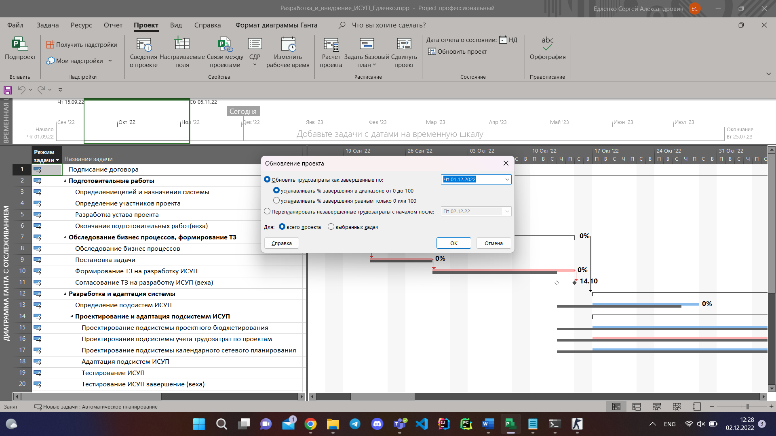

Рисунок 1. Обновление проекта

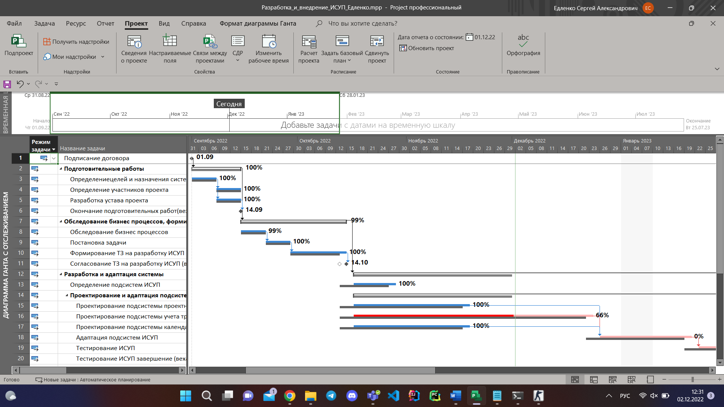

Рисунок 2. График проекта после обновления проекта

1. Учесть ресурс типа Затраты;

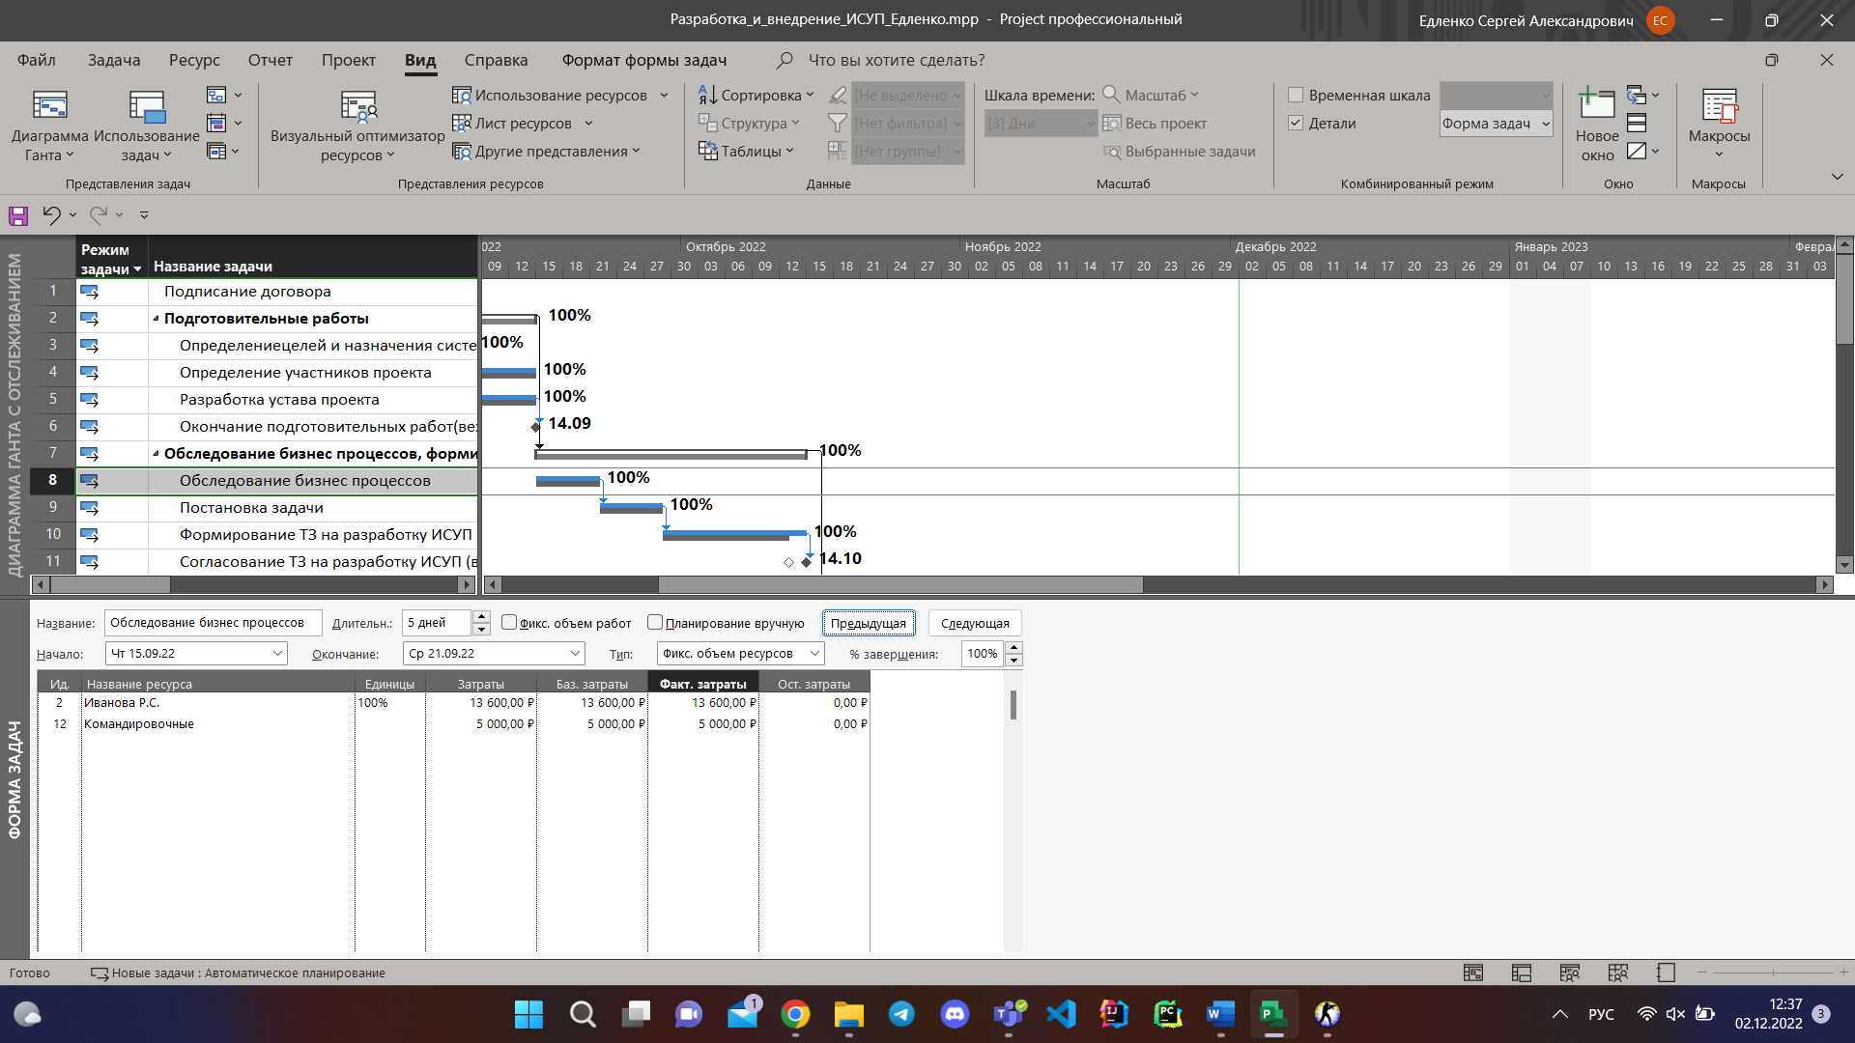

Рисунок 3. Представление Затраты

1. Изменение фактических данных по трудозатратам для задачи «Постановка задачи»

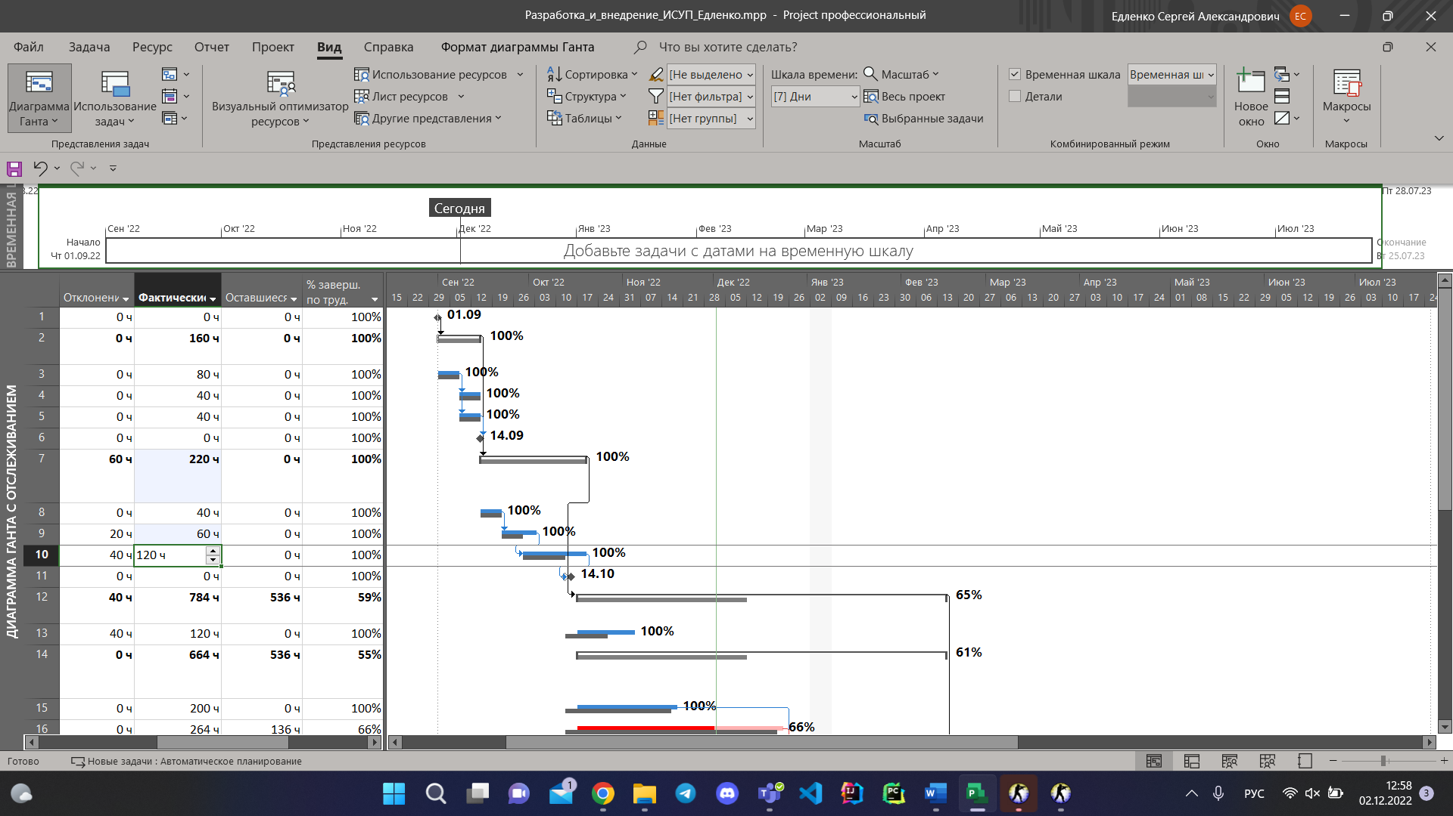

Рисунок 3. Изменение фактических трудозатрат

**Вывод:** в ходе выполнения работы получилось познакомиться с особенностями отслеживания хода выполнения проекта, научиться вводить фактические данные по проекту и анализировать отклонения между плановыми и фактическими показателями.